**Rapport hebdomadaire (Version 0.1)**

Sujet 8 (Création d’un site web sous le Framework Symfony)

Fait par SACKO Ismaila, étudiant en Licence professionnelle ADMS

Version – 0.1 du projet

**Sommaire :**

**Introduction ............................................................................................................................. 1**

**Objectifs du projet .........................................................................................................……. 2**

**Premières pistes de réflexion ou déduction............................................................................ 3**

**Liste des tâches ........................................................................................................................ 4**

**Introduction**

Après avoir pris contact avec M. OSTROWSKI, le commanditaire de notre projet (Création d’un site web sous le Framework Symfony permettant la publication d’un certain nombre d’événements sportifs dans une région et qui peuvent être étendus dans tous les départements de la région en question) le 13 octobre 2020 pour définir les objectifs et les tâches dudit projet, vous trouverez dans les points qui vont suivre le rapport hebdomadaire des tâches e la version 0.0 du projet.

Premièrement, on retrouve les objectifs du projets (1), deuxièmement, nos premières pistes de de réflexion (2) sur les tâches à réaliser dans le projet, et enfin, le troisième point (3° établit la liste non exhaustive de tâches que nous avons estimé nécessaires pour la réalisation du projet.

1. **Objectifs du projet**

Le projet consiste à réaliser un site web sous le Framework Symfony permettant à des utilisateurs de pouvoir poster des annonces de concours (pétanque, longue, etc.) et de pouvoir effectuer des recherches par département. Un système de notification devra être mis en place afin d’avertir les utilisateurs de la présence d’un nouvel événement dans le département.

Le principe de ce mécanisme est de faire en sorte que le système prenne en compte un certain nombre d’activités sportives dans une région définie lors de la mise en ligne d’un événement. Mais cette publication aussi peut ou non être entendu à tous les départements de ladite région.

1. **Premières pistes de réflexion ou déduction**

Lors de cette phase de réflexion, nous avons pu identifier les éléments majeurs du projet à développer qui sont entre autres :

* La mise en place des deux types de compte (compte administrateur et celui utilisateur) pour pouvoir répartir les rôles ;
* La mise en place d’un formulaire d’inscription pour les utilisateurs (Nom et prénom, Adresse mail, mot de passe, photo de profil, etc.) pour permettre à l’utilisateur de gérer l’annonce dont il est l’auteur, ou de son compte utilisateur (modification, suppression…) ;
* La mise en place d’un formulaire de connexion pour les utilisateurs (mail et mot de passe) ;
* La proposition de classes candidates du projet (Entités Users, Annonces, Departement, Typeconcours) qui contiennent les variables et méthodes de ces entités ;
* La mise en place des Contrôleurs en rapport avec les entités concernées ;
* La génération des Templates de chacune des entités citées ci-dessus ;
* La gestion des formulaires pour les CRUD des entités concernées.

Cette liste de pistes de déduction n’est pas exhaustive et elle peut être modifiée au tout moment selon l’évolution et les nouveaux besoins du projet.

1. **Liste de tâches**

|  |  |  |
| --- | --- | --- |
| Titre | Objectif | Notes/Informations |
| Page d’accueil du site | Lorsqu’un visiteur arrive sur le site, cette page lui permet de consulter l’ensemble des événements sportifs publiés et comprendre le fonctionnement de celui-ci. | Tous les visiteurs auront la possibilité de consulter les informations sur événement sportif ainsi celles de son auteur. |
| Page de publication d’une annonce/événement | Un utilisateur souhaitant publier un événement sportif sur le site doit saisir le ‘’Tire, contenu, type de concours, région/département ou ville, date ‘’ de son annonce. | Le titulaire d’un compte utilisateur a la possibilité de modifier ou supprimer son annonce. |
| Page de gestion des utilisateurs | Un compte administrateur gère les contenus des publications sur le site (veiller à ce que les contenus soient en accord avec la politique du site en question) | Le compte administrateur aura la possibilité de supprimer un utilisateur et le contenu de son annonce en cas de non-respect de la politique du site. |
| Page d’inscription pour un nouvel utilisateur | Lorsqu’un utilisateur souhaite publier un événement en ligne, il devra d’abord s’inscrire sur le site (il renseigne son nom, prénom, mail, mot de passe, etc.). | Les informations saisies lors de l’inscription pourront être modifiées à partir du profil de l’utilisateur. |
| Page de connexion pur un utilisateur | Comme indiqué ci-dessus, tout utilisateur est obligé de s’inscrire pour pouvoir mettre en ligne événement sportif (pétanque par exemple). | L’utilisateur renseigne le mot de passe et l’adresse mail saisis lors de l’inscription. |
| Page de paramètres du compte (profil) | Un compte utilisateur peut gérer son profil (la mise à jour des informations lui concernant). | Les informations saisis dans le formulaire d’inscription peuvent être modifier à tout moment dans les paramètres du profil utilisateur |
| Page de nouvelle notification | Chaque utilisateur sera averti par une notification de la mise en ligne d’un nouvel événement sport. | L’utilisateur pourra consulter la page de ladite notification. |

1. **Mise en place des entités**

Comme indiqué dans la deuxième partie (CF. Premières pistes de réflexion), nous allons procédés dans cette partie la mise place des différentes entités de notre projet, avoir :

* Annonce : l’entité qui gère les annonces de notre site internet ;
* Département, cette entité contient la liste de département d’une région et peut être lié à une annonce lors de publication de celle-ci ;
* User, elle gère les utilisateur inscrit sur le site ;
* Images, elle s’occupe des images uploadées lors de la mise en ligne d’une annonce ;
* Rôles, entité qui s’occupe de niveau de responsabilité des utilisateurs (admin/utilisateur normal) ;
* PassewordUpdate, entité qui gère les mots de passe des utilisateurs ;
* Typeconcours, elle gère la liste de types de concours disponibles dans la base de données. Il existe déjà une liste de différentes catégories de concours que l’utilisateur doit choisir une parmi elles.

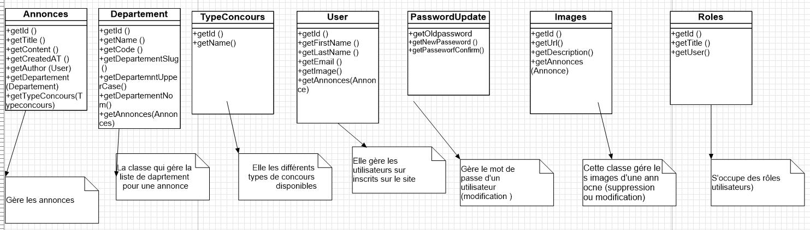

1. **Mise en place de la base des données (Mysql)**

Après avoir mis en place les entités cités ci-dessus dans notre projet, nous avons procédé d’abord à la configuration et la création d’une base de données MYSQL pour le stockage des données de notre site web. Et ensuite nous nous sommes occupés de la mise relation de ces entités pour faciliter le CRUD de la base de données.

On peut voir en image la composition de la base de données du projet et la partie MCD :

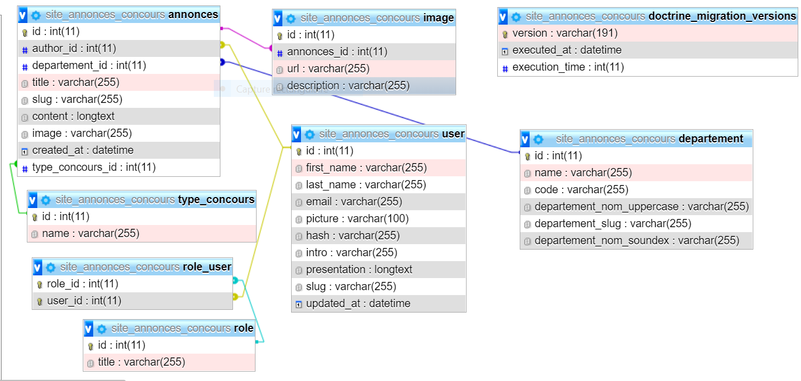

Comme on pouvait le voir, avons une liaison entre les différentes tables de la base de données pour pouvoir manipuler les données qui s’y trouvent.

Comme avec Symfony la réalisation de cette tâche est relativement simple on s’est servi du composant « Doctrine » de Symfony pour établir cette liaison entre les entités de notre application web.

Pour aller un peu plus dans cette partie consacrée à la mise place de la base données de notre projet, nous avons utilisé aussi deux autres fonctionnalités de Symfony, c’est-à-dire « Fixtures et Facker » pour remplir la base de données par de fausses données (des annonces et des utilisateurs fictifs. [Faker](https://packagist.org/packages/fzaninotto/faker)[1] est une librairie PHP créée par François Zaninotto permettant de générer facilement tout type de données (des noms, des numéros de téléphone, des mots de passe, etc. On peut même générer des prénoms de filles ou de garçons avec Faker.

1. **Les outils de gestion de projets utilisés pour ce projet**
   1. **Gitlab**

Après avoir configuré et crée la base de données pour le projet, nous avons ensuite procédé à la mise en place d’un ‘’ repository gitlab’’ pour versionner le code source de notre projet afin de traquer des différents changements et modifications dans ledit projet avant de faire le « commit ».

Vous trouverez ci-dessous (référence en bas de page) le lien de notre compte [gitlab](https://gitlab.adms.dil.univ-mrs.fr/ismaila.sacko/projet_site_des_concours)[2] pour consulter l’avancement de notre projet

* 1. **Taïga**

Pour terminer avec partie consacrée à la version 0.2 de notre projet, nous avons jugé nécessaire de mettre quelques « stories » du projet sur Taïga afin de garder les traces des changements d’état ou modifications qui peuvent avoir lieu dans le projet au fur et en mesure de son évolution.

Là aussi vous pouvez [lien](https://taiga.adms.dil.univ-mrs.fr/project/ismailasacko-site-web_de_concours/timeline) suivant pour consulter les stories que nous déployées sur [Taïga](https://taiga.adms.dil.univ-mrs.fr/project/ismailasacko-site-web_de_concours/timeline)[3]

1. Lien vers la source de définition de Faker :

   <https://packagist.org/packages/fzaninotto/faker>
2. Le lien vers le code source du projet sur gitlab :

   <https://gitlab.adms.dil.univ-mrs.fr/ismaila.sacko/projet_site_des_concours>
3. Le lien le code source du projet sur Taïga :

   <https://taiga.adms.dil.univ-mrs.fr/project/ismailasacko-site-web_de_concours/timeline>